**ओ३म्**

**‘सत्यार्थप्रकाश पर मिथ्या आक्षेपों का आर्य विद्वान**

**पण्डित तुलसीराम स्वामी द्वारा सप्रमाण खण्डन’**

**-मनमोहन कुमार आर्य, देहरादून।**

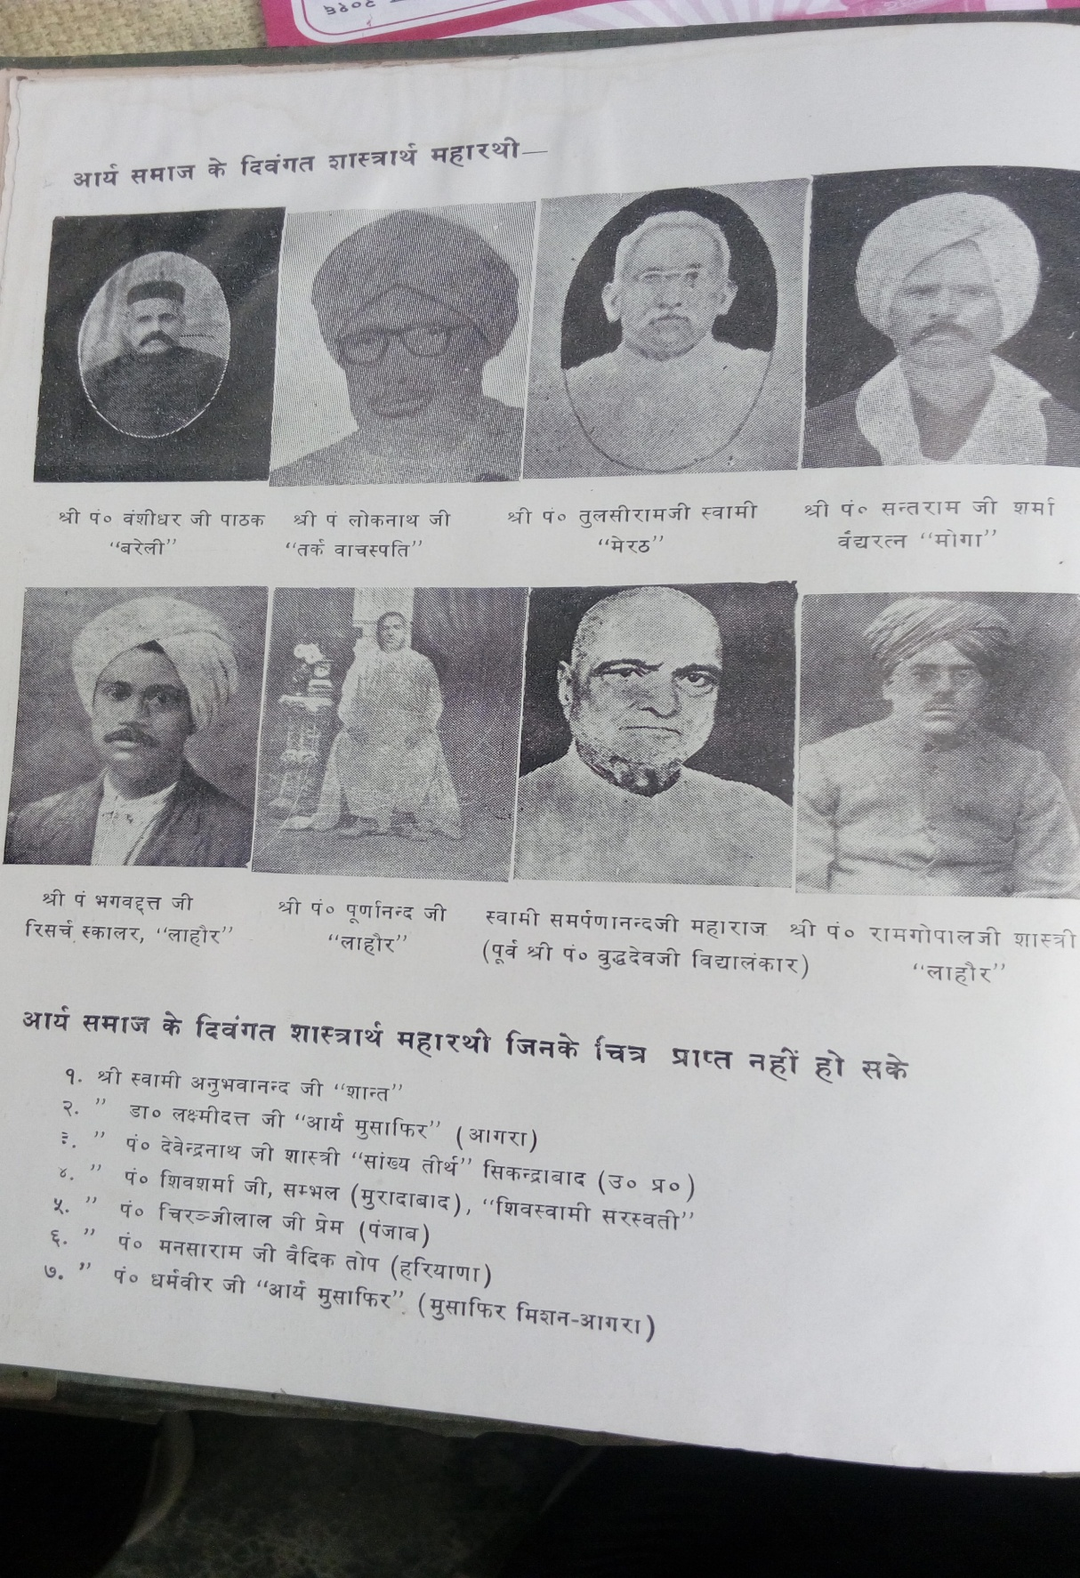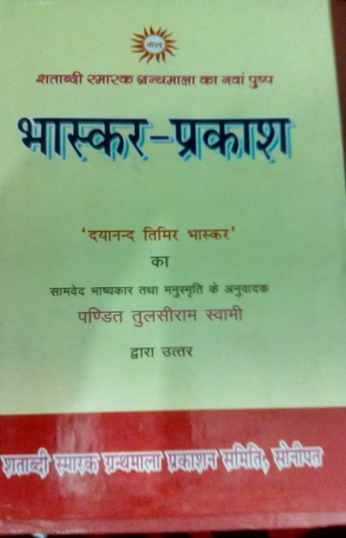महर्षि दयानन्द सरस्वती के वैदिक मान्यताओं, तर्क व युक्तियों से पोषित ग्रन्थ सत्यार्थप्रकाश पर मुरादाबाद के पौराणिक विद्वान पं. ज्वालाप्रसाद ने आक्षेप किये थे जिनका उत्तर आर्य जगत के सुप्रसिद्ध विद्वान पण्डित तुलसीराम स्वामी द्वारा **‘‘भाष्कर प्रकाश”** ग्रन्थ लिख कर किया गया था। इस ग्रन्थ में से पण्डित तुलसीराम स्वामी द्वारा गुण-कर्म-स्वभाव पर आधारित वैदिक वर्णाश्रम व्यवस्था के समर्थन में आक्षेपों का उत्तर देते हुए कहे गए कुछ वचन व युक्तियां प्रस्तुत कर रहे हैं।

पं. ज्वालाप्रसाद जी के **‘दयानन्द तिमिर भाष्कर’** ग्रन्थ के पृष्ठ 74 पंक्ति 14 में मनुस्मृति का एक उद्धरण दिया गया है-

**यथाकाष्ठमयो हस्ती यथाचर्ममयोमृगः यश्चविप्रोनधीयानस्रयतेनाम विभ्रति। अध्याय 2 श्लोक 157**

**ब्राह्मणस्त्वनधीयानस्तृणाग्निरिव शाम्यति। तस्मै हव्यं न दातव्यं नहि भस्मनि हूयते। अध्याय 3 श्लोग 168**

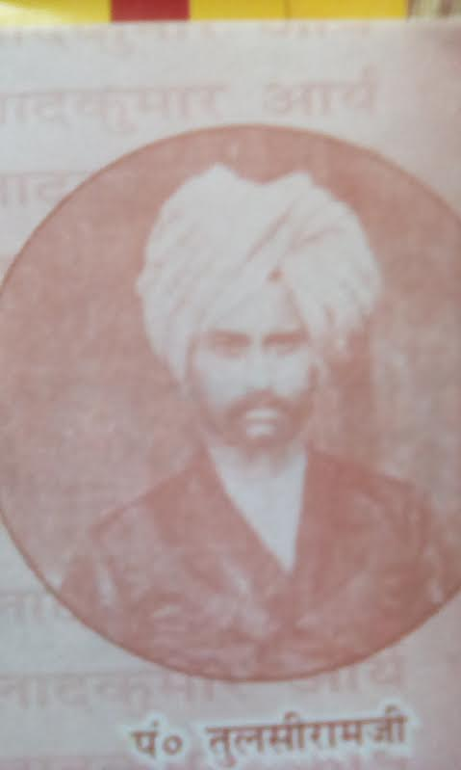जैसे काष्ठ के हाथी व चमड़े के मृग नाममात्र होते हैं, इसी प्रकार बेपढ़ा (अनपढ़ व विद्याहीन) ब्राह्मण केवल नाम का ब्राह्मण है। (प्रथम श्लोक का अर्थ)। बेपढ़ा ब्राह्मण तिनकां की अग्नि की तरह से शान्त हो जाता है। उसे हव्य-कव्य न देनी चाहिए। उसे देना राख में होम करना है। (दूसरे श्लोक का अर्थ)

इस का उत्तर देते हुए आर्यसमाज के विद्वान पं. तुलसीराम स्वामी जी लिखते हैं कि ब्राह्मण कुल में उत्पन्न होने से जिसका नाम प्रथम उपनयनादि के समय ब्राह्मण था वह चमड़े का मृग और काष्ठ के हाथी के समान लड़कों के खिलौने रूप ब्राह्मण (होता) है। अर्थात् बालकों के समान अज्ञानी पौराणिक लोग उसे ब्राह्मण ही मानते रहते हैं, परन्तु वह तृण के अग्नि के समान जन्मते समय तो भावी आशा पर ब्राह्मण कहाया, पर गुण, कर्म, स्वभावहीन होते ही जैसे तृणाग्नि से भस्म हो जाती (बन जाती) है वैसे वह ब्राह्मण से अन्य (क्षत्रिय, वैश्य व शूद्र) हो जाता है। जैसे तृणाग्नि फिर अग्नि नहीं रहता किन्तु भस्म निस्तेज हो जाता है। जैसे भस्म को अग्नि मानकर उसमें होम करना वृथा है, ऐसे ही उस जन्म के ब्राह्मण और पीछे से अब्राह्मण को ब्राह्मण मानकर हव्य दान आदि देना वृथा है। इससे (ब्राह्मण से अब्राह्मण हुए को दान) न देना चाहिए।

पौराणिक पक्ष मानता है कि **अंगादंगात्संभवसि हुदयादधिजायसे। आत्मासि पुत्रमामृथाः। सजीवशरदः शतम्।। आत्मावैजायते पुत्रः।**

इन दो वाक्यों के प्रमाण से यह सिद्ध करना चाहा है कि जब पिता के अंग-अंग से पुत्र उत्पन्न होता है तब ब्राह्मण का पुत्र ब्राह्मण होगा। इत्यादि। इसका समाधान करते हुए आर्य विद्वान पं. तुलसीराम स्वामी जी लिखते हैं कि यह ठीक है कि माता-पिता के अंग-अंग से सन्तान उत्पन्न होता है परन्तु सन्तान का देह मात्र उत्पन्न होता है, आत्मा नहीं (इसलिए कि आत्मा तो अजन्मा व नित्य है)। इसलिए आप यदि कोई ऐसा प्रमाण देते जिसमें देह का (ही न कि आत्मा का) नाम ब्राह्मण होता तो ब्राह्मण देह से दूसरे ब्राह्मण देह की उत्पत्ति माननीय होती। जिस प्रकार आम के बीज से आम ही उपजता है, इसी प्रकार मनुष्य के वीर्य (बीज) से मनुष्य ही उपजेगा। यह नियम तो ठीक है। परन्तु ब्राह्मण से ब्राह्मण ही उपजे यह अधिक सम्भव तो है किन्तु इसके विरुद्ध कभी न हो सके यह नियम नहीं। (अतः ब्राह्मण माता-पिता से उत्पन्न सन्तान उनके अनुरूप गुण-कर्म-स्वभाव वाली न होने पर ब्राह्मण नहीं होती)।

इसी प्रकरण में एक स्थान पर वैदिक विद्वान पं. तुलसीराम स्वामी जी ने लिखा है कि विश्वामित्र का तप करके ब्रह्मा द्वारा ब्राह्मण बनाया जाना आप स्वयं भी लिखते हैं। यही हम कहते हैं कि यदि कोई नीचा वर्ण तपः आदि शुभ गुण, कर्म, स्वभावयुक्त हो जाये तो चतुर्वेदविद् ब्रह्मा संज्ञक विद्वान की दी हुई व्यवस्था से वह ब्राह्मण हो जाना चाहिए। उत्तम विद्या वाला ब्राह्मण के योग्य होता है, इससे यह (अर्थ) नहीं निकलता कि क्षत्रिय व वैश्य विद्याहीन होते हैं। विश्वामित्र विद्वान थे परन्तु क्षत्रिय पद के योग्य विद्वान थे। फिर ब्राह्मण पद योग्य तप करने से ब्राह्मण कहलाये। केवल विद्या पढ़ने से ब्राह्मण होना सत्यार्थप्रकाश में भी नहीं लिखा है किन्तु शम दमादि सर्व लक्षण सम्पन्न हाने से माना है। तप करने का तात्पर्य भी यह होता है कि **‘स्वाध्यायस्तपःशमस्तपोदमस्तपः’** शम, दम व स्वाध्याय आदि तप कहाते हैं। स्वामी जी ने भी - **‘स्वाध्यायायेन व्रतैर्होमैः’** (मनुस्मृति 2/28) इत्यादि चतुर्थ समुल्लास में स्वाध्यायादि सब गुण, कर्म, स्वाभावों से ब्राह्मणत्व माना है, न केवल पढ़ने से।

पं. तुलसीराम स्वामी जी द्वारा पौराणिक पक्ष के समाधान में कहे गये वचन व युक्तियां हमें अच्छे लगे अतः कुछ हमने पाठकों से साझा करने के उद्देश्य से यहां प्रस्तुत कर रहे हैं। सम्भव है किन्हीं को यह अच्छी लगें। इति शम्।

**-मनमोहन कुमार आर्य**

**पताः 196 चुक्खूवाला-2**

**देहरादून-248001**

**फोनः09412985121**